
平成31・令和元年度いわて加速器関連産業研究会
「総会」「加速器関連産業参入セミナー・ＩＬＣ技術セミナー」

公益財団法人いわて産業振興センターでは、岩手県から加速器関連産業参入促進支援事業を受託し実施しております。
この度、本事業の一環として、加速器関連産業に関わる産学官の交流・連携機会の創出等を行う令和元年度（平成31年度）「いわて加速器関連産業研究会」総会及び第1回「加速器関連産業参入セミナー・ＩＬＣ技術セミナー」を開催することといたしました。
皆様のご参加をお待ちしております。

【日 時】令和元年６月６日（木） １４：００－１７：３０（交流会 17:45-19:00）
【場 所】アートホテル盛岡 ３階 鳳凰の間Ⅰ（総会及びセミナー）
１４階 オーロラ （交流会）
（岩手県盛岡市大通り3丁目3-18 019-625-2131）
【プログラム】
14:00 開 会
14:00～14:05 挨 拶 岩手県 理事兼ILC推進室 室長 佐々木 淳 氏
14:05～14:30 「いわて加速器関連産業研究会」総会 報告20分 質疑5分
平成30年度事業報告、令和元年度（平成31年度）事業計画
第１回「加速器関連産業参入セミナー・ＩＬＣ技術セミナー」
14:30～15:25 基調講演：「ＩＬＣ誘致に関する最近の動向について（仮）」
講演50分 質疑5分
講師：東北ＩＬＣ推進協議会東北ＩＬＣ準備室 室長
岩手県立大学 学長 鈴木 厚人 氏
15:25～15:35 休憩
15:35～16:30 講演①：「ＩＬＣとコストダウンＲ＆Ｄの最新状況（仮）」
講演50分 質疑5分
講師 ：大学共同利用機関法人 高エネルギー加速器研究機構
応用超伝導加速器センター センター長 道園 真一郎 氏
16:30～17:25 講演②：「先端技術分野での起業と加速器の医療、産業への応用（仮）」
講演50分 質疑5分
講師 ：株式会社 エーイーティー
代表取締役社長・工学博士 田辺 英二 氏
17:25～17:30 事務連絡
17:30 閉会
17:45～19:00 交流会（会費4,500円を別途頂戴します。）
【参 加 費】無料（ただし、交流会にご参加の方は会費４，５００円を頂戴いたします。）
【参加対象者】いわて加速器関連産業研究会会員、加速器関連産業への参入や産学官連携による共同研究に関心を持つ企業関係者、大学等研究機関の研究者、行政機関ＩＬＣ推進担当者等
【申込方法】裏面の申込書に必要事項を記入のうえ、FAX:019-631-3830 に送付して下さい。
【申込期限】令和元年５月３０日（木）
【申込先・問合せ先】
公益財団法人いわて産業振興センター ものづくり振興部（担当：佐々木（守））
TEL:019631-3825 FAX:019-631-3830 E-mail:kenkyu@joho-iwate.or.jp
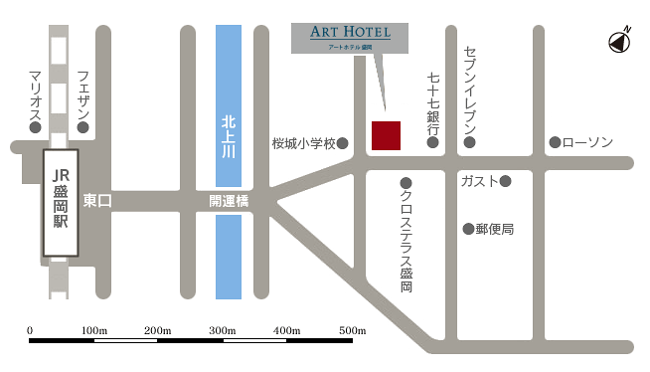
会場案内
―――――――――――――――――――――――――――――――――――――――――――――
主 催 ：いわて加速器関連産業研究会、東北ILC推進協議会東北ILC準備室
共催（予定）：岩手県、岩手大学、岩手県立大学、（地独）岩手県工業技術センター
（一社）先端加速器科学技術推進協議会（ＡＡＡ）
後援（予定）：岩手県ILC推進協議会、東北ILC推進協議会、東北放射光施設推進協議会
※大学共同利用機関法人高エネルギー加速器研究機構（ＫＥＫ）は、先端加速器科学技術推進協議会（ＡＡＡ）の会員です。
申込書送付先 ＦＡＸ ０１９－６３１－３８３０

「いわて加速器関連産業研究会」総会
「加速器関連産業参入セミナー・ＩＬＣ技術セミナー」
参加申込書
企業・団体名等
連 絡 先 | 住所 | 〒
連 絡 先 | ＴＥＬ |  | ＦＡＸ
連 絡 先 | E-mail

所属部署・役職 | 氏 名 | 総会・セミナー | 交流会
 |  | 参加 / 不参加 | 参加 / 不参加
 |  | 参加 / 不参加 | 参加 / 不参加
 |  | 参加 / 不参加 | 参加 / 不参加
※総会・セミナー、交流会の参加・不参加のいずれかに○をつけてください。
※交流会にご参加の場合は、当日の会場受付にて会費４，５００円を頂戴いたします。（当日キャンセル不可）
※ご記入いただいた個人情報は、当日の受付の他、当センターからの各種催物開催のご案内等に使用させていただきます。

